الجمهورية الجزائرية الديموقراطية الشعبية

متوسطة صالح سي يوسف البويرة المستوى الثانية متوسط
الاسم:..............................
اللقب:...............................
القسم:...............................
اختبار الثلاثي الثالث في مادة العلوم الفيزيائية

التمرين الاول :
اليك التركيب التجريبي التالي – الوثيقة 1-
- ما اسم التجربة الظاهرة في التركيب التجريبي ؟
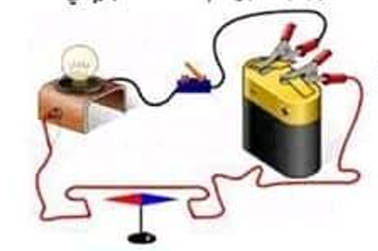
..................................................................

- ماذا يحدث عند غلق القاطعة ؟ و ماذا يحدث عند فتحها
مرة اخرى ؟
..........................................................................
..........................................................................
...........................................................................
الوثيقة 01
نقوم بعكس اقطاب المولد و نغلق القاطعة مرة اخرى
- ماذا يحدث ؟ وماذا تستنتج ؟
..........................................................................................................................................................................................................................................................................................................
التمرين الثاني :
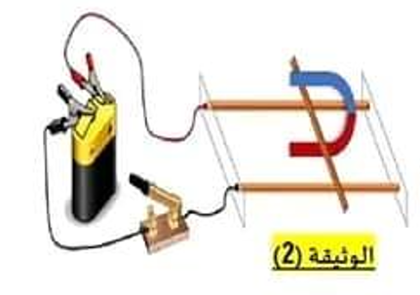
قام محمد بالتجربة المبينة في الوثيقة 2
- عند غلق محمد القاطعة ماذا يحدث ؟ فسر ذلك ؟
............................................................................
...........................................................................
.........................................................................
- كيف نسمى هذه التجربة ؟
..........................................
- ماذا تقترح لجعل الساق يتحرك في الاتجاه المعاكس ؟....................................................................
.................................................................................................
- ما اسم القوة التي ادت الى تحريك الساق ؟ و كيف نشأت ؟ ...........................................................
...........................................................................................................................

الوضعية الإدماجية :
لدى انفال مغناطيس مستطيل مجهول الاقطاب و الاخر على شكل حرف U فأرادت ان تحدد قطبي كل مغناطيس
- بصفتك تلميذ في السنة الثانية متوسط ومن خلال مكتسباتك القبلية ساعد انفال في تحديد اقطاب المغناطيس المستطيل الشكل
..................................................................................................................................................................................................................................................................................................................................................................................................................................................................................................................................
بعدما قامت انفال بتحديد اقطاب كل المغناطيسين وضعت فوقها ورق مقوى و نثرت عليها برادة الحديد , فلاحظت توزع برادة الحديد فوق ورق المقوى كما هو موضح في الوثيقة 3
الوثيقة 3
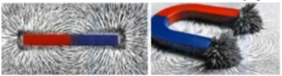

- فسر سبب توزع برادة الحديد بهذا الشكل فوق ورق المقوى ؟
................................................................................................................................
- بماذا تسمى الخطوط التي تشكلها برادة الحديد ؟
...............................................................................................................................
- ماذا نقصد بالحقل المغناطيسي ؟
..............................................................................................................................
- ارسم خطوط الطيف المغناطيسي المتشكلة في الوثيقة 3 مع تحديد جهة الخطوط

- بين كيف يمكن الكشف عن الحقل المغناطيسي
........................................................................................................................................................................

بالتوفيق

